基于ESP32-P4的视听双模态无损质检终端与融合决策算法

摘要
本作品面向金属垫片、螺母等小型零部件的低成本无损质检需求，设计并实现了一套基于ESP32-P4的边缘AI视听双模态质检终端。系统以ESP32-P4-Function-EV-Board为主控，集成MIPI-CSI摄像头、I2S数字麦克风、继电器敲击机构、LCD触控界面和SD卡数据记录模块，在端侧完成图像采集、音频采集、AI推理、结果显示和执行反馈。视觉模态通过摄像头获取工件表面图像，利用PPA硬件进行缩放与预处理，再由ESP-DL模型识别正常件与表面缺陷；听觉模态通过固定敲击机构激发工件振动，采集1秒16 kHz单声道音频，提取7个时域特征和5个频域特征，并采用基于正常样本统计分布的z-score模型判断声纹是否偏离正常状态。系统支持PASS/FAIL判定、声纹显示、急停保护和原始数据留存，避免依赖云端算力，适合教学实验、小批量产线抽检和边缘场景快速部署。样机已完成硬件装配、软件联调和初步数据集训练，验证了ESP32-P4在低成本视听融合质检终端中的多模态感知、实时控制和端侧决策能力。

第一部分 作品概述

功能与特性
系统具备视觉缺陷检测、听觉敲击检测、融合判定、触控交互、数据留存和安全急停等功能。视觉端采集工件图像并在ESP32-P4本地完成模型推理；听觉端由继电器触发敲击机构，I2S麦克风截取1秒PCM音频并提取12维声学特征；界面端显示实时画面、声纹波形、检测状态和PASS/FAIL统计；存储端保存原始图像与音频，便于离线标注、清洗和再训练。

应用领域
本作品适用于垫片、螺母、销轴等小型金属件的来料检验、实验室教学演示和小批量生产抽检。相比依赖上位机的传统方案，本系统体积小、成本低、部署灵活，可在无网络或数据不便上传的现场独立运行。后续更换夹具和训练数据后，也可扩展到3D打印件、仪器结构件和无人机维护零件的快速无损筛查。

主要技术特点
作品采用ESP32-P4端侧AI架构，充分利用PPA硬件处理图像缩放与显示搬运，降低CPU负担；采用视觉与听觉双模态协同检测，用图像识别表面缺陷，用敲击声反映接触和结构响应差异；声学模型使用轻量统计特征，训练后直接生成C头文件，适合MCU部署；系统形成从板端采集、PC端清洗训练到板端烧录验证的数据闭环。

主要性能指标
指标 | 当前实现
主控与系统 | ESP32-P4，ESP-IDF工程，LVGL触控界面
视觉链路 | SC2336摄像头，PPA缩放，320×320模型输入
音频链路 | 16 kHz/16-bit/mono，单次采集1 s PCM
声学特征 | 7个时域特征 + 5个频域特征，共12维
数据集 | 当前训练集202个good、75个bad
记录能力 | 支持SD卡保存原始图像、音频与检测数据

主要创新点
（1）在低成本ESP32-P4终端内集成视觉检测、敲击声分析、触控UI和执行控制，形成完整质检闭环；（2）采用视听双模态弥补单一视觉对背面、材料响应和接触状态不敏感的问题；（3）建立原始raw采集、wav转换、特征提取、模型训练和C头文件部署的快速迭代流程。

设计流程
设计流程包括需求分析与对象确定、ESP32-P4硬件选型、摄像头与音频采集链路搭建、视觉模型部署、声学特征建模、LVGL界面开发、继电器与急停联调、数据集清洗和模型再训练。系统通过串口日志、SD卡样本和离线脚本持续校正模型输出与板端判定。

第二部分 系统组成及功能说明
本部分严格按照模板要求，从整体架构、硬件系统和软件系统三个层次说明作品组成，并给出模块关系、关键输入输出和实物图片。

整体介绍
系统由感知层、处理层、决策层、交互层和记录层组成。感知层包括摄像头、麦克风和敲击机构；处理层包括PPA预处理、ESP-DL视觉推理和音频FFT特征提取；决策层综合视觉结果与声学结果输出PASS/FAIL；交互层通过LVGL显示状态并接收按钮事件；记录层保存图像、音频和检测数据。
层级 | 子模块 | 输入 | 输出
感知层 | 摄像头/麦克风/敲击机构 | 工件图像、敲击声 | 图像帧、PCM音频
处理层 | PPA/ESP-DL/FFT | 图像帧、音频帧 | 视觉概率、声学特征
决策层 | 融合判定逻辑 | 视觉结果、声学结果 | PASS/FAIL、异常原因
交互层 | LVGL触控界面 | 检测状态、按钮事件 | 界面提示、控制命令
记录层 | SD卡存储 | 图像、音频、日志 | 可追溯样本文件

硬件系统介绍
2.2.1 硬件整体介绍
硬件系统以ESP32-P4-Function-EV-Board为核心，外接SC2336 MIPI-CSI摄像头、I2S数字麦克风、继电器敲击模块、LCD触控屏、SD卡和LED照明。ESP32-P4负责外设采集、AI推理、UI刷新和GPIO控制；摄像头位于检测区域上方或侧上方；敲击机构固定在平台侧面；麦克风靠近样品与平台接触区域，采集敲击后的自由衰减声。
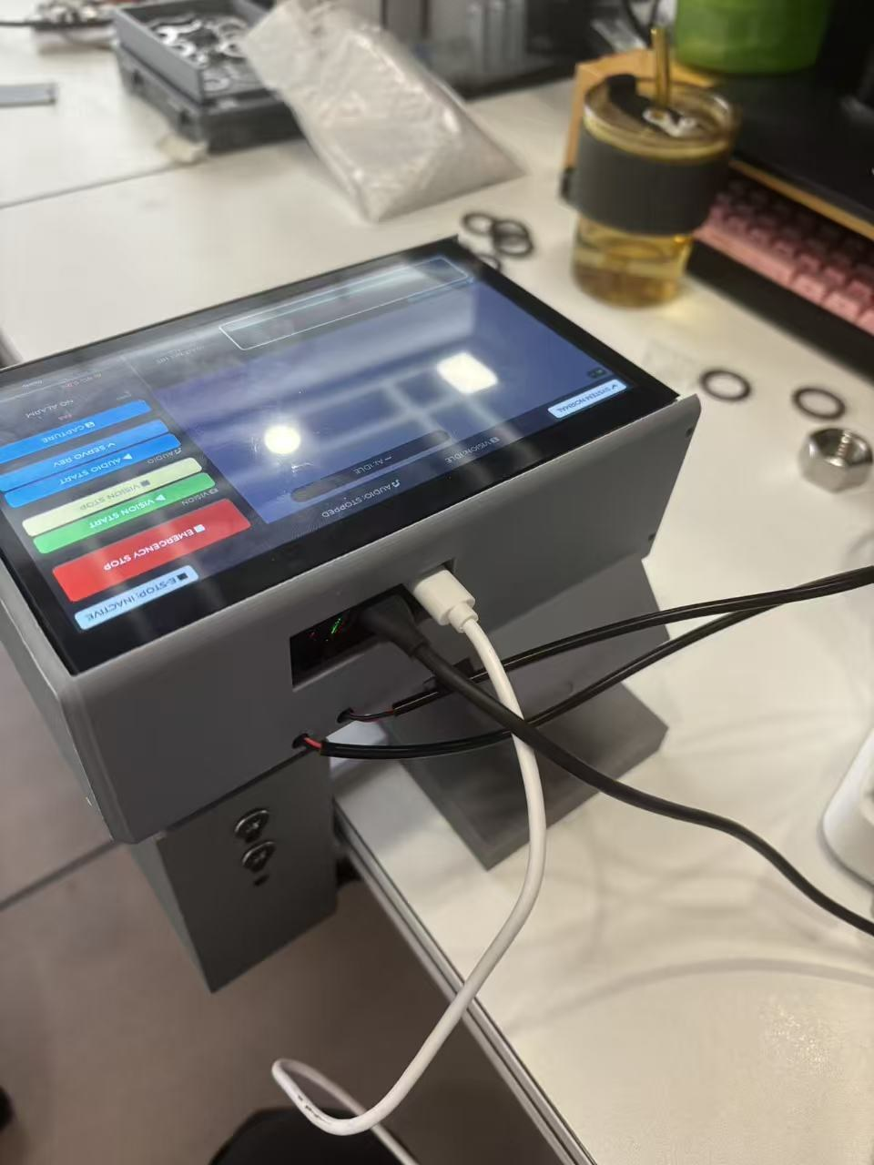 | 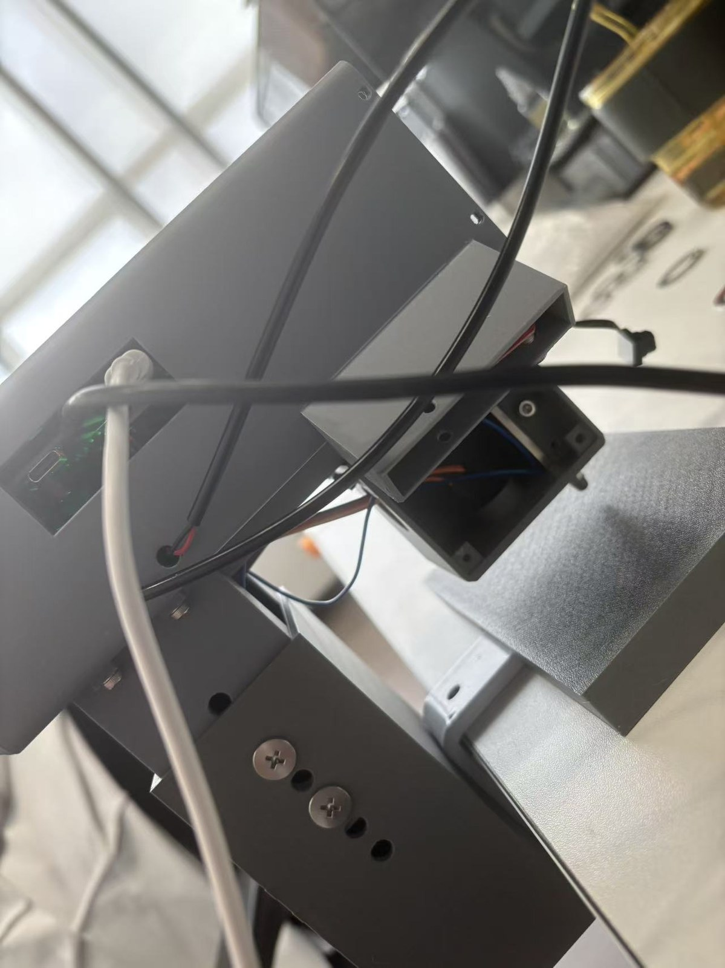
图1 样机正面与触控界面 | 图2 样机侧面与敲击机构

2.2.2 机械设计介绍
机械结构采用桌面式检测终端形态，外壳上方为LCD触控屏，侧面安装固定敲击机构，下方预留样品平台和接线空间。样品放置在固定平台上，敲击机构由继电器触发，尽量保持每次敲击位置、角度和力度一致。该设计避免通过人为改变敲击方式制造数据差异，有利于收集可复现的good/bad声学样本。
机械部件 | 设计作用
检测平台 | 承载垫片样品，保证敲击接触条件相对稳定
屏幕外壳 | 固定LCD和开发板，形成一体化终端外观
敲击机构 | 提供可重复激励，用于声学无损检测
走线与接口 | 预留USB、麦克风、继电器和SD卡调试空间

2.2.3 电路各模块介绍
电路采用模块化原型连接方式，便于快速调试。摄像头通过MIPI-CSI接口连接开发板；I2S麦克风使用SCK、WS、SD三线采样；继电器由GPIO输出控制，用于触发敲击机构；照明模块由PWM调节亮度；SD卡用于保存原始图像和音频。后续可将继电器驱动、电源保护、麦克风接口和外设连接整理为专用PCB，提高可靠性。
模块 | 关键连接/信号 | 功能
摄像头模块 | MIPI-CSI | 采集工件表面图像
I2S麦克风 | SCK、WS、SD | 采集敲击声PCM数据
继电器模块 | GPIO控制信号 | 驱动敲击机构或执行输出
LCD触控屏 | 显示/触控接口 | 显示界面并接收操作
SD卡 | SDMMC接口 | 保存图像、音频和训练样本

软件系统介绍
2.3.1 软件整体介绍
软件基于ESP-IDF与FreeRTOS开发，按任务划分为视频采集显示、视觉AI推理、音频采集、声学特征分析、UI管理、硬件控制和数据存储。视频任务负责摄像头帧获取、PPA缩放和LCD显示；AI任务读取预处理图像并输出视觉结果；音频任务维护环形缓冲，在敲击触发后截取1秒PCM；声学任务提取12维特征并调用统计模型；UI任务统一显示状态和统计信息。
软件层 | 主要任务 | 说明
驱动层 | 摄像头、I2S、GPIO、SD卡、LCD | 完成硬件初始化与数据读写
处理层 | PPA、音频FFT、特征提取 | 完成图像和音频预处理
模型层 | 视觉ESP-DL模型、声学z-score模型 | 输出单模态判定结果
应用层 | 融合决策、UI、急停、数据记录 | 完成检测闭环和人机交互

2.3.2 软件各模块介绍
video_pipeline模块输入摄像头帧，输出LCD显示帧和AI输入帧；ai_vision模块输入RGB图像，输出normal/scratch概率或视觉判定；audio_capture模块输入I2S采样流和敲击事件，输出1秒PCM音频；audio_ai模块输入PCM和特征向量，输出GOOD/ANOMALY；ui_manager模块输入检测结果和按钮事件，输出界面状态；sd_storage模块输入图像和音频，输出可追溯文件。
模块 | 关键输入 | 关键输出
video_pipeline | 摄像头帧、显示缓冲 | LCD画面、AI输入帧
ai_vision | 320×320 RGB图像 | 视觉分类结果
audio_capture | I2S流、敲击触发 | 1秒PCM音频
audio_ai | PCM音频、12维特征 | GOOD/ANOMALY
ui_manager | 按钮事件、检测结果 | 状态栏、统计面板
hardware_control | 急停状态、判定结果 | 继电器、照明控制

软件调试中增加了视觉输出维度、量化参数、推理耗时、图像亮度、音频特征和声学判定日志，便于在板端快速定位模型解析、输入预处理和采集异常问题。

第三部分 完成情况及性能参数
本作品已完成样机结构搭建、核心外设联调、视听采集链路、触控界面、数据集整理和初步模型训练，能够展示从采集到判定再到记录的完整流程。

整体介绍
系统实物采用桌面式终端结构，正面为1024×600触控屏，侧面为敲击机构和接线接口，内部固定ESP32-P4开发板及相关外设。上电后系统完成LCD、触控、摄像头、麦克风、PPA和AI任务初始化，用户可通过界面启动视觉检测、触发音频采集、观察声纹波形并执行急停。
图3 系统实物正面运行状态 | 图4 系统实物斜侧面结构

工程成果
3.2.1 机械成果
机械成果包括终端外壳、固定检测平台、侧向敲击机构和样品放置区域。当前结构能完成固定平台上的重复敲击和视听同步采样，为后续增加夹具、限位结构和自动上下料提供了基础。
3.2.2 电路成果
电路成果包括ESP32-P4开发板与摄像头、LCD、I2S麦克风、继电器、SD卡等模块的联调。模块化接线便于功能验证和故障排查，已支撑视觉显示、音频采集、敲击触发和数据保存等核心功能。
3.2.3 软件成果
软件成果包括LVGL主界面、视频显示、声纹显示、视觉AI推理、音频特征提取、声学判定、PASS/FAIL统计和急停逻辑。训练端脚本已支持raw转wav、特征提取、good/bad样本读取、阈值校准和C头文件生成。

特性成果
验证项目 | 完成情况 | 备注
视觉采集显示 | 已完成 | 摄像头启动稳定，PPA缩放后可显示画面
视觉模型运行 | 已完成初步部署 | 已加入输出维度和解析日志
音频采集 | 已完成 | 1 s、16 kHz、16-bit、mono PCM
声学训练 | 已完成一版 | 训练集202 good、75 bad，仍需扩充bad
数据闭环 | 已形成 | raw→wav→特征→训练→C头文件
急停与交互 | 已完成 | 支持按钮控制和状态锁定

当前声学模型可部署到板端验证流程，但训练结果显示good/bad特征仍存在重叠，说明坏样本的物理差异需要进一步扩大并规范采集。该结论已在报告中如实呈现，避免夸大模型效果。

第四部分 总结

可扩展之处
后续可从五个方向扩展：一是优化视觉模型结构和输入尺寸，提高ESP32-P4端侧推理速度；二是扩充更具代表性的坏样本，提升声学模型区分能力；三是设计专用夹具和限位机构，减少人为放置误差；四是将视觉置信度、声学z-score和连续检测结果融合为统一评分；五是将原型接线整理为PCB并增加电源保护和抗干扰设计。

心得体会
本项目最大的收获是把“能跑模型”推进到“能形成检测闭环”。开发过程中不仅要完成ESP32-P4摄像头、LCD、触控、I2S和继电器等外设驱动，还要处理模型量化、输出解析、PPA缓存、音频截取、数据命名和训练脚本一致性等工程细节。视觉部分让我们认识到端侧AI部署不能只看训练精度，还必须关注输入尺寸、颜色格式、输出张量和实际推理耗时；声学部分则让我们认识到数据采集条件比算法本身更关键，敲击位置、平台接触、线缆振动和样品固定都会影响特征边界。通过反复采集good/bad音频、整理raw文件、转换wav、提取特征并生成板端头文件，作品建立了可迭代的数据闭环。虽然当前样机仍有推理速度、机械一致性和坏样本区分度等需要改进的地方，但它已经完整展示了基于ESP32-P4的视听双模态边缘质检方案，为后续复赛优化和实际应用打下了基础。

第五部分 参考文献
[1] Espressif Systems. ESP32-P4 Technical Reference Manual[EB/OL]. https://docs.espressif.com/projects/esp-idf, 2024.
[2] Espressif Systems. ESP-DL User Guide[EB/OL]. https://github.com/espressif/esp-dl, 2024.
[3] Espressif Systems. ESP-IDF Programming Guide[EB/OL]. https://docs.espressif.com/projects/esp-idf, 2024.
[4] Redmon J, Farhadi A. YOLOv3: An Incremental Improvement[EB/OL]. arXiv:1804.02767, 2018.
[5] Lyons R. Understanding Digital Signal Processing[M]. Pearson, 2010.

